DOCUMENTACIÓN ACTIVIDAD
Visita Número: 1
Fecha Ejecución: 30.06.2023
Hora Inicio: 14:00
Tiempo Transporte: 30 MIN
Tiempo Antesala: 20 MIN
Tiempo Ejecución: 100 MIN
Espera Claro: 30 MIN
Hora Salida: 20:00

Ing. Outsourcing: CESAR ENRIQUE BERNAL BUENO
Multímetro: TM 10806
Analizador de BER: NA
Soporte Claro: DAVID MARTINEZ
Firma el Acta: AURA RODRIGUEZ

Caso Seguimiento: OT 19541561
Problemas en Instalación: SIN NOVEDAD

Mediciones Eléctricas
Fase-Neutro: 000.0
Fase-Tierra: 000.0
Neutro-Tierra:

Lugar de Instalación de Equipos: RACK

Observaciones: SE LLEGA AL PREDIO CLIENTE SE VALIDAN PERMISOS SE VERIFICA ESTADO SE REGISTRA OT DE CLIENTE SE DEJA SERVICIO CON ULTIMA MILLA ARRIBA OPERATIVO.

EQUIPOS INSTALADOS
TIPO DE EQUIPO | MARCA | MODELO | SERIAL | NUMERO DE PLACA
MARQUILLAS | CLARO | N-A | N-A | 1 UNIDADES
ONT | ZTE | ZXHN F680 | ZTEGC8C1D672 | N-A

EQUIPOS DESINSTALADOS O TRASLADADOS
TIPO DE EQUIPO | MARCA | MODELO | SERIAL | NUMERO DE PLACA
N-A | N-A | N-A | N-A | N-A

- REGISTRO FOTOGRAFICO
  - Foto antes de la instalación (400x300 pixeles).

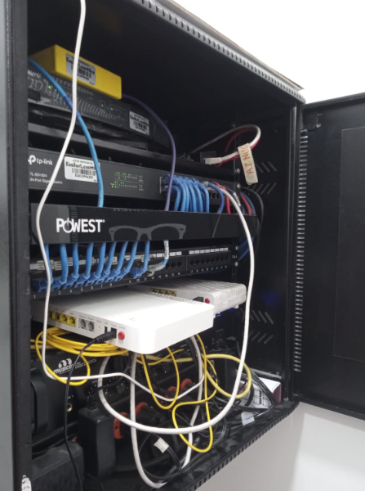

  - Foto después de la Instalación, debe incluir UM (Claro o Tercero) (400x300 pixeles).

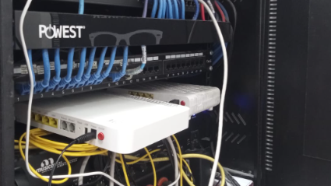

  - Foto marquillas completas (Cables y Equipos) (400x300 pixeles).
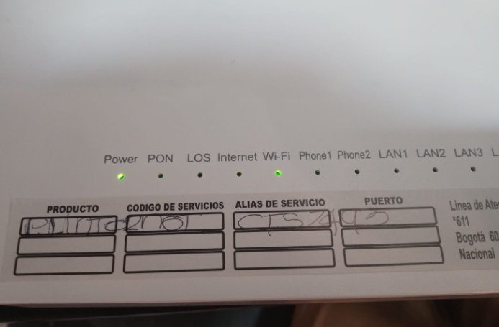
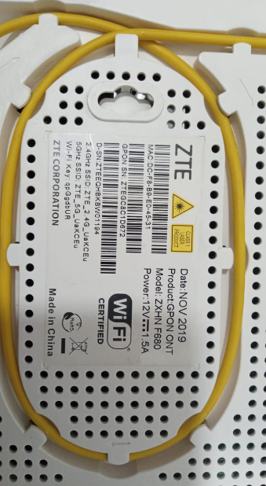

  - Foto tomas eléctricas (400x300 pixeles).
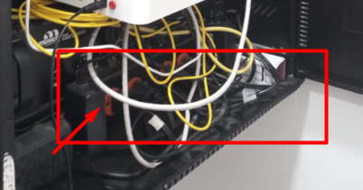

NO SE PUEDEN TOMAR MEDICIONES ELECTRICAS NO HAY TOMAS DISPONIBLES.

NO SE PUEDEN TOMAR MEDICIONES ELECTRICAS NO HAY TOMAS DISPONIBLES.
  - Foto Voltaje [Relación Neutro-Tierra] (400x300 pixeles).



- PRUEBAS DE SERVICIO INTERNET DEDICADO
  - Evidencia de versión o firmware de los equipos

N-A

  - Evidencia de configuración de equipo Router
N-A
  - Evidencia de conectividad entre el equipo terminal del cliente hacia el Router (juniper, Huawei, cisco, etc.)

N-A
  - Evidencia de conectividad entre equipo terminal del cliente hacia Internet
N-A.

  - Registro de saturación

N-A
CONEXIONES Y ENTREGA

  - Los equipos del cliente quedan conectados a los equipos de Claro, en caso de NO por favor documentar en observaciones la razón.
SI | X | NO

  - Los equipos del cliente se encuentran disponibles y configurados adecuadamente, en caso de NO por favor documentar en observaciones la razón.
SI | X | NO

  - Observaciones
SE ENTREGA SERVICIO OPERATIVO CON LA UNICA NOVEDAD DE QUE NO SE PUEDEN TOMAR MEDICIONES ELECTRICAS NO HAY TOMAS DISPONIBLES.

- FOTO ACTA DE ENTREGA DE SERVICIO
(400x300 pixeles)


